https://npokennis.nl/longread/7919/waarom-vieren-we-kerst
door Saskia Wayenberg
Waarom vieren we Kerst?
Wereldwijd vieren miljoenen mensen op 25 december het grootste christelijke feest van het jaar. In (nacht)diensten komen gelovigen samen om de geboorte van Jezus Christus te vieren. En het is ook een familiefeest met lekker eten, een versierde boom, soms cadeautjes maar vooral veel gezelligheid. Is Kerst altijd een christelijk feest geweest? Waarom is er een tweede kerstdag? En wat heeft Sinterklaas met de Kerstman te maken?
In deze longread
- Is Kerst altijd een christelijke feestdag geweest?
- Werd Jezus in de kerstnacht geboren?
- Waarom is er een Tweede Kerstdag?
- Waarom zetten we een (versierde) boom in de huiskamer?
- Wat heeft Sinterklaas met de Kerstman te maken?
1
Is Kerst altijd een christelijke feestdag geweest?
Kerstmis is een christelijke feestdag waarop men de geboorte van Jezus Christus viert. Over de oorsprong van de viering van het feest doen verschillende verhalen de ronde. Welke daarvan historisch de juiste is, is niet duidelijk, maar in alle verhalen schuilt wel een overeenkomst. Namelijk, de connectie met nieuw leven. Zo houden de Germanen op 21 december midwinterfeesten (het Joelfeest), om het keerpunt van het licht en de afsluiting van de langste nacht van het jaar te vieren. Leven en dood spelen daarbij een rol. ‘Licht’ associëren de Germanen met ‘leven’, en het langer licht worden kan volgens hun overtuigingen zorgen voor nieuw leven in het jaar dat gaat komen. Tijdens de feesten zetten zij bomen in huis, stoken ze vreugdevuren en brengen zij bloedoffers op hun akkers. Op die manier wensen ze een zeer vruchtbare grond voor het komende seizoen. De midwinterfeesten duren maar liefst twaalf dagen, de periode van Kerst tot Driekoningen zoals we die vandaag de dag kennen.
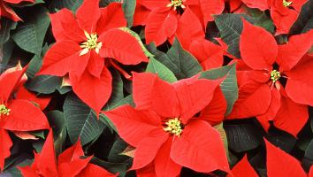
Naast de Germanen vieren ook de Romeinen ieder jaar rond 17 december feest. Tijdens de zogeheten Saturnaliën eren zij Saturnus, de god van landbouw en het uitgezaaide graan. Die dag is erg belangrijk voor de Romeinen: alle mensen zijn vrij en zelfs de meesters ontzien die dag hun slaven. Tijdens het feest geeft men elkaar cadeaus in de vorm van muntstukken en kaarsen, houden ze grote gezamenlijke maaltijden en hangen ze kransen en groenblijvende takken op ter versiering.
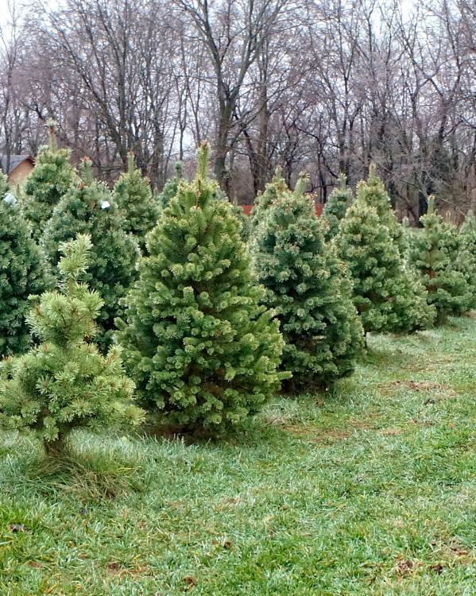
2
Werd Jezus in de kerstnacht geboren?
In de vierde eeuw roept de christelijke kerk de datum 25 december uit tot de officiële geboortedag van de zoon van God: de dag die wij nu kennen als eerste kerstdag. Volgens het traditionele kerstverhaal, zoals in de Bijbel staat beschreven, wordt de jonge Maria verliefd op timmerman Jozef. Op een dag komt een engel haar een boodschap brengen. Ze zal de zoon van God baren en dit nieuwe leven gaat zorgen voor liefde en vrede op aarde.
Nazareth Village: een dorpje nagebouwd zoals het er tweeduizend jaar geleden uitzag.
Wanneer Maria bijna gaat bevallen reist het stel naar Bethlehem, de stad waar hun voorouders wonen. Hier moeten ze zich inschrijven in het bevolkingsregister. Het is een lange en zware tocht en eenmaal aangekomen in Bethlehem zijn alle herbergen vol en kunnen ze nergens verblijven. Ze zijn genoodzaakt de nacht door te brengen in een stal. En daar, tussen de koeien en ezels, bevalt Maria van het kindje Jezus.
"Dit is de grot waar het allemaal om draait."
Intussen informeren engelen de drie wijzen uit het oosten en herders over de geboorte van Jezus. De engelen geven aan dat ‘een grote ster hen de weg zal wijzen’. De herders brengen schapen mee en de drie wijzen cadeaus: mirre, wierook en goud. Na de geboorte van Jezus vertrekken Maria en Jozef met hun kindje naar Nazareth, de plek waar Jezus opgroeit.
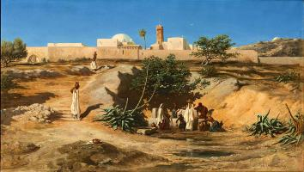
Nazareth (1809-1863). Door de Franse schilder Emile Loubon.
Al sinds de opkomst van het christendom is er discussie over de geboortedatum van Christus. In de verschillende geloofsverhalen wordt geen datum of jaargetijde genoemd voor zijn geboorte. Zo zijn sommige christenen van mening dat 25 december bewust is gekozen omdat het ongeveer negen maanden na 20 maart is: het begin van de lente. En zoals in veel christelijke landen in die tijd staat de lente voor het begin van het nieuwe jaar met daarin nieuw leven.
Wanneer is Jezus eigenlijk geboren?
NTR, Hoe? Zo! - 22 dec 2011
Spoel terugSpoel vooruit
00:00
03:48
Daarnaast is er twijfel over de datum omdat er in de Bijbel twee aanwijzingen staan waaruit kan blijken dat de zoon van God niet is geboren op 25 december. Vlak voor de geboorte van Jezus geeft Augustus, de eerste keizer van het Romeinse Rijk, het bevel dat iedereen zich moet inschrijven als burger in de stad waar hun voorouders wonen. Sommige mensen moeten daarvoor wel een week reizen. Het lijkt onwaarschijnlijk dat de keizer er bewust voor kiest de mensen die reis te laten afleggen in de extreem koude wintermaanden. Naast het feit dat de winters in Israël koud zijn, zijn ze ook erg nat. Daarom is het niet waarschijnlijk dat, zoals het kerstverhaal beschrijft, de herder met zijn kudde schapen ’s nachts in het veld verblijft. Door kou, regen en schaarste aan gras moeten de herders hun schapen ergens onderbrengen.
Hoewel de exacte geboortedatum van Jezus onduidelijk is, vieren wij al eeuwenlang Kerst op 25 december.
"Onze jaartelling hebben we te danken aan de geboorte van Jezus. Of, aan Guus?"
3
Waarom is er een Tweede Kerstdag?
Naast Nederland kennen zo'n dertig andere landen een tweede kerstdag. Van 813 tot 1773 zijn er zelfs meerdere kerstdagen. De derde dag staat in het teken van de dieren en de vierde dag in het teken van de kinderen. De vierde kerstdag wordt al vrij snel afgeschaft. Uiteindelijk is ook aan de derde kerstdag in 1773 een einde gekomen. In 1964 worden de beide, overgebleven kerstdagen uitgeroepen tot officiële feestdagen.
Het is één van onze elf officiële feestdagen en we schrijven het zelfs met hoofdletters: Tweede Kerstdag. Maar waarom eigenlijk?
De Britten noemen tweede kerstdag Boxing Day. In Ierland heet die dag St. Stephen's Day, genoemd naar de naamdag van Sint Stefanus, de heilige die bekend staat om zijn liefdadigheid voor minder bedeelden. Dit verklaart vermoedelijk ook de betekenis en afkomst voor de term Boxing Day. Maar net als over de oorsprong van het kerstfeest doen hier meerdere theorieën de ronde. Die term kan slaan op het donatiekistje in de kerk. Of op het verhaal waarbij dienaren een geschenkbox krijgen van hun meerderen. Maar Boxing Day staat, net als tweede kerstdag en St. Stephen’s Day, tegenwoordig voornamelijk in het teken van evenementen, winkelen, uitgebreid eten met de familie en sportwedstrijden.
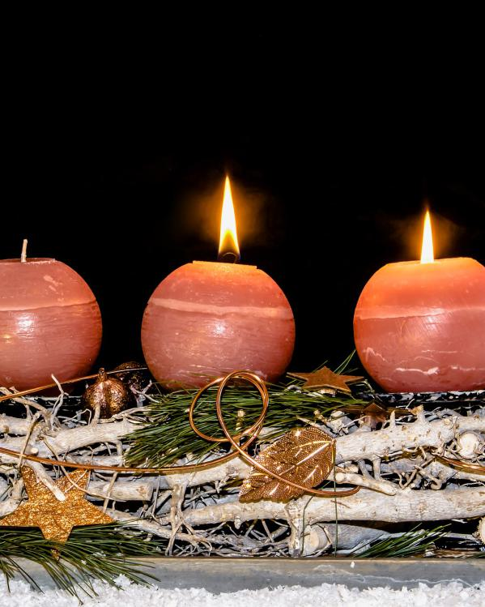
Advent is afgeleid van het Latijnse ‘adventus’: de aanloopperiode naar 25 december. In deze periode bereiden christenen zich voor op het kerstfeest en de herdenking van de geboorte van Jezus.
4
Waarom zetten we een (versierde) boom in de huiskamer?
In Nederland verkopen tuincentra, bouwmarkten en speciale kerstboomverkopers zo’n 2,8 miljoen bomen per jaar. En tegenwoordig is het zelfs een trend om er twee in huis te zetten. Daarmee is de kerstboom ook in de 21ste eeuw niet weg te denken uit de huiskamers. Toch is de kerstboom door christenen lange tijd verguisd als heidens symbool. De blijvend groene spar met lampjes of kaarsjes staat volgens hen symbool voor de terugkeer van het licht in de lente, en de verjager van heksen en slechte geesten: een overblijfsel uit de tijd van de Germanen.
In Europa komt de kerstboom op in de zestiende eeuw. Op de markten in de Elzas (Duitsland) verschijnen sparren versierd met noten en vruchten. In de achttiende eeuw zetten adellijke families die groenblijvende bomen in huis. Zij versieren die met appels, zoetigheden en papieren rozen. De katholieken staan hier in eerste instantie afwijzend tegenover. Volgens hen hoort Kerst sober te zijn en een versierde boom leidt af van het geboorteverhaal van Jezus. Later, in de negentiende eeuw omarmen de protestanten de kerstboom tijdens het Reveil en groeit de kerstboom uiteindelijk uit tot een wereldwijd gebruik.
Kerstbedragen
Wat kost een kerstboom? De Rekenkamer rekende het uit.
En de ballen, slingers, lampjes, piek. Hoeveel geven wij daar gemiddeld aan uit?
Bij het moderne kerstfeest leggen sommige families ook cadeaus onder die kerstboom. Onder Amerikaanse invloed neemt het aantal mensen dat cadeautjes onder de kerstboom legt ieder jaar gestaag toe.
Die traditie kent geen eenduidige oorsprong. Een aantal aspecten, zoals de drie wijzen uit het oosten met hun cadeaus voor het kerstkindje Jezus, of de Romeinen die tijdens Saturnaliën elkaar geschenken geven, kunnen mogelijk van invloed zijn geweest op de voortzetting van die gewoonte.
En zelfs de kerstbal kent een betekenisvolle geschiedenis, wederom uit de tijd van de Germanen. In die tijd denkt men dat kwade geesten en boze heksen geweerd kunnen worden door spiegels. Mensen hangen glimmende voorwerpen (zoals kerstballen) op om het ongeluk uit te bannen. In de achttiende eeuw zijn er zelfs speciale ‘heksenballen’ die ze voor het raam ophangen om de boze geesten buiten te sluiten. Met de komst van de glasblazerij blaast een glasblazer genaamd Linder in 1831 de allereerste kerstbal zoals we die nu ook kennen.
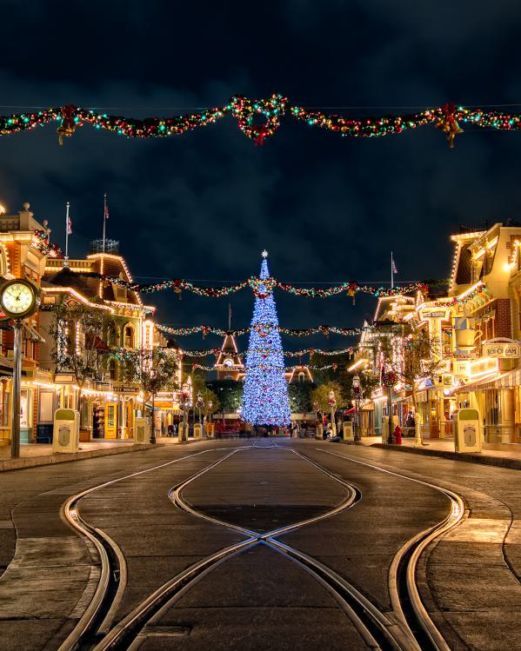
5
Wat heeft Sinterklaas met de Kerstman te maken?
De Amerikaanse versie van de Kerstman is afgeleid van Sinterklaas. In de zestiende en zeventiende eeuw (tijdens de Reformatie) willen de protestanten niets meer weten van de katholieken en hun tradities en wordt het sinterklaasfeest in Nederland verboden. In die periode vertrekken ook veel Nederlandse emigranten naar Amerika, waar ze hun sinterklaastraditie in stand houden. Amerikaanse schrijvers ‘ver-Engelsen’ Sinterklaas en introduceren Santa Claus: een man met een lange witte baard, altijd vrolijk en afkomstig van de Noordpool. Tegelijkertijd voegt men in de Britse koloniën in de Verenigde Staten het feest van Sinterklaas samen met de Engelse volkstraditie van 'Vader Kerstmis'.
Meer over Sinterklaas en de viering van het sinterklaasfeest in Nederland, lees en bekijk je hier.
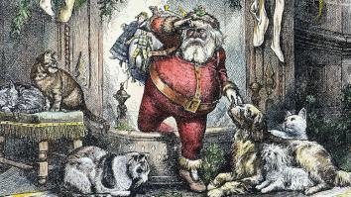
Oorspronkelijk wordt de Kerstman afgebeeld als slanke man in een kerstpak. Tot de tekenaar Thomas Mast in 1863 Santa Claus afbeeldt als een dikke man.
Wel of geen kerstboom in je huis, wel of geen cadeautjes onder die boom (of in een sok), wel of geen kerstgedachte: de betekenis van Kerst is voor iedereen anders. Maar omdat een derde van de wereldbevolking van oorsprong christelijk is, viert men in ontzettend veel landen uitbundig Kerst. Reisgids Lonely Planet maakt dit overzicht van de meest opmerkelijke, hilarische en hysterische kerstvieringen wereldwijd.
Op Eerste Kerstdag houden diverse staatshoofden en monarchen een kersttoespraak die radio en televisie uitzenden.
In het kort
- Kerstmis is een christelijke feestdag waarop men de geboorte van Jezus Christus viert. Over de oorsprong van de viering van het feest doen verschillende verhalen de ronde. In alle verhalen schuilt een overeenkomst, namelijk de connectie met nieuw leven.
- Hoewel over de exacte geboortedatum van Jezus onduidelijkheid bestaat, vieren christenen zijn geboorte al eeuwenlang op 25 december.
- Van 813 tot 1773 zijn er meerdere kerstdagen. Van vier naar drie naar uiteindelijk twee kerstdagen. In 1964 worden beide uitgeroepen tot officiële feestdagen.
- De blijvend groene spar met lampjes of kaarsjes staat bij de Germanen symbool voor de terugkeer van het licht in de lente. In de zestiende eeuw komt de versierde kerstboom in Europa op tijdens winterfeesten.
- De Amerikaanse versie van de Kerstman is, mede door de emigratie van Nederlanders naar Amerika in de 17e eeuw en de invloed van 'Vader Kerstmis' uit Groot-Brittanië, afgeleid van de Nederlandse Sinterklaas.

